ГОРОДСКОЕ МЕТОДИЧЕСКОЕ ОБЪЕДИНЕНИЕ
учителей – логопедов

2-ая пятница второго месяца

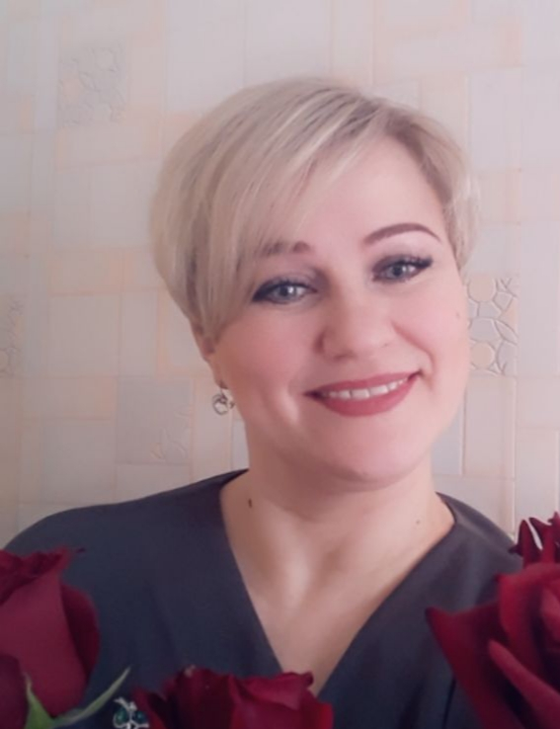

Руководитель ГМО: Жеребцова Яна Юрьевна
Должность: учитель – логопед
Место работы: МДОУ «ЦРР – детский сад «УЛЫБКА»
Электронная почта: jana75_12@mail.ru
_______________________________________________________________________
Цель работы ГМО: реализация ФГОС в коррекционно-логопедической работе, повышение профессионализма учителей-логопедов, развитие их творческого потенциала в соответствии с новыми требованиями.
Задачи:
общие
- Изучение новых педагогических технологий (информационных, коммуникационных), различных форм самообразования и дальнейшее их использование в работе.
- Организация работы по обобщению и распространению педагогического опыта учителей-логопедов города.
- Изучение научно-методической литературы по вопросам профилактики, развития и коррекции речи школьников и дошкольников.
текущие
1. Рассмотрение актуальных проблем в коррекционной педагогике, в логопедической работе с дошкольниками и школьниками.
2. Консультирование по разработке составительских и рабочих коррекционных программ, планов, проектов, особенности индивидуального консультирования.
перспективные
1.Создание медиатеки ГМО
2. Совершенствование методического мастерства учителей-логопедов.

ПЛАН работы ГМО учителей-логопедов на 2019-2020 учебный год

№ | мероприятие | форма | дата | Место, время | ответственный
1 | Тема:  - «Планирование работы ГМО учителей-логопедов на 2019-2020 учебный год»  - «Анализ работы городской ПМПК» | Организационно-аналитическое совещание | 07.09.2019 | 11:00  МДОУ «ЦРР – д/с «Улыбка»  (зд.33) | Жеребцова Я.Ю.  учитель-логопед МДОУ «ЦРР – д/с «Улыбка»  Лазукова С.П. учитель-логопед МДОУ «ЦРР – д/с «Улыбка»
2 | Тема:  - «Технологии организации услуг ранней помощи по развитию общения и речи детей до 3-х»  2.«Сопровождение детей раннего возраста в ДОО» | Открытая форма ГМО  Семинар  Круглый стол | 08.11.2018 | 11:00  МДОУ «ЦРР – д/с «Улыбка»  (зд.33) | Жеребцова Я.Ю.  учитель-логопед МДОУ «ЦРР – д/с «Улыбка»  Лазукова С.П. учитель-логопед МДОУ «ЦРР – д/с «Улыбка»  Чезганова В.В. учитель-логопед МДОУ «ЦРР – д/с «Росинка»
3 | Тема:  «Семь таинств красивого голоса» | Тренинг для педагогов | 17.01.2020 | 11:00  МДОУ «ЦРР - д/с «Росинка» | Филиппова Е.Н.  учитель-логопед  МДОУ «ЦРР - д/с «Росинка»
4 | Тема:  - «Формирование графомоторных навыков у детей с общим недоразвитием речи»  - «Профилактика оптической дисграфии у детей дошкольного возраста» | Мастер-класс | 13.03.2019 | 11:00  МДОУ «ЦРР – д/с «Дружба» | Чезганова В.В. учитель-логопед МДОУ «ЦРР – д/с «Росинка»  Клиндухова Е.В.  учитель-логопед МДОУ «ЦРР – д/с «Дружба»
5 | Тема:  «Логопедическое обследование воспитанников ДОУ города» | Организационно-аналитическое совещание | 24.04.2019 | 11:00  МДОУ «ЦРР – д/с «Улыбка»  (зд.33) | Лазукова С.П. учитель-логопед МДОУ «ЦРР – д/с «Улыбка»
6 | Тема:  «Подведение итогов работы ГМО учителей - логопедов за 2019-2020 учебный год» | Организационно-аналитическое совещание | 05.06.2019 | 11:00  МДОУ «ЦРР – д/с «Улыбка»  (зд.34) | Лазукова С.П. учитель-логопед МДОУ «ЦРР – д/с «Улыбка»  Жеребцова Я.Ю.  учитель-логопед МДОУ «ЦРР – д/с «Улыбка»

